I Triatlo Trilhos da Lagoa
11 de Setembro de 2016
PERCURSOS
Categorias | Idades | Distâncias
Adultos e Equipas\Estafetas | >= 16 Anos | Natação – 400 m, BTT – 20 Km, Corrida – 5 Km

Natação Adultos e Estafetas
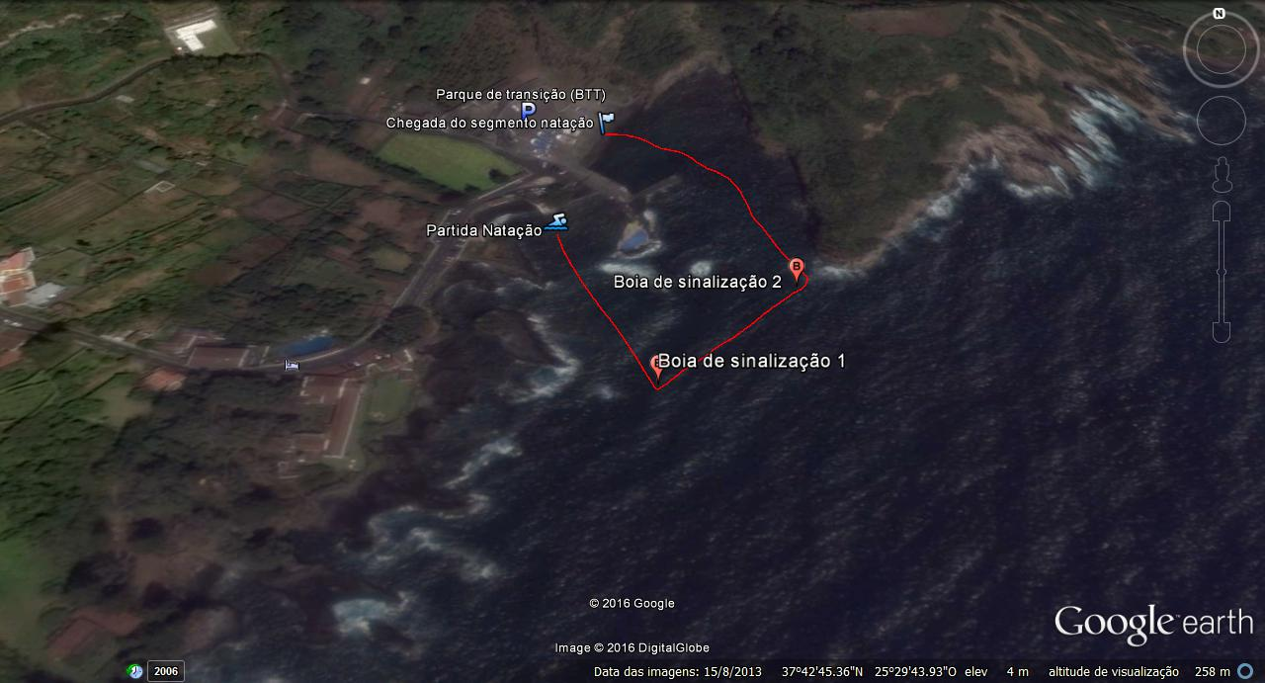

BTT Adultos
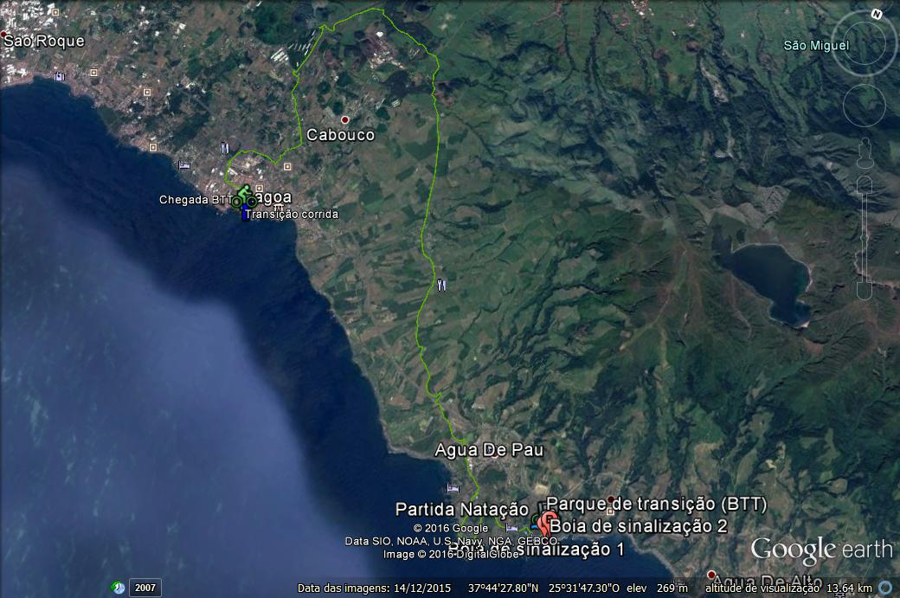

BTT\Altimetria

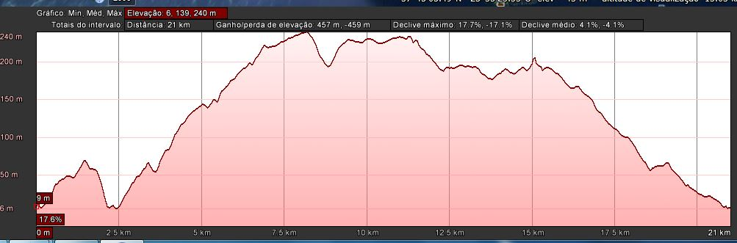

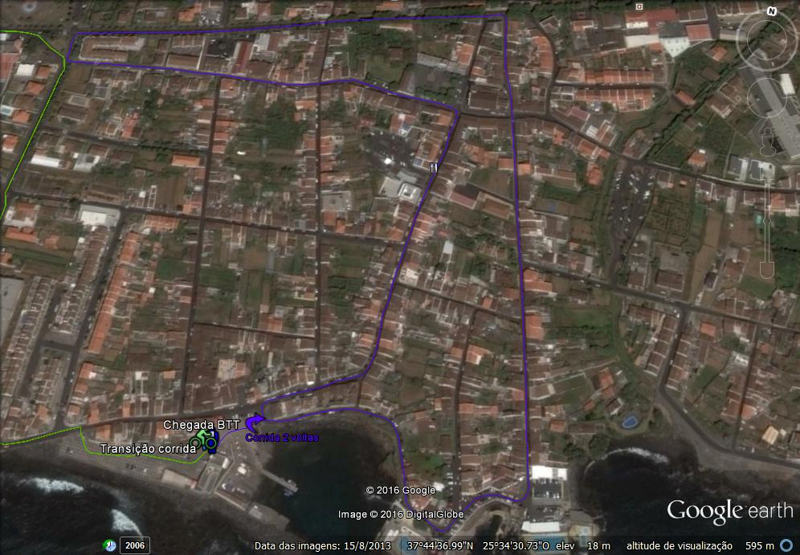
Corrida adultos

